Ngày soạn:
Ngày dạy:
TIẾT 38: ÔN TẬP KIỂM TRA GIỮA KÌ I

I. MỤC TIÊU BÀI HỌC
1. Năng lực
a. Năng lực đặc thù
- HS trình bày, trao đổi kết quả đọc mở rộng ngay tại lớp. HS biết vận dụng hiểu biết, trải nghiệm, kỹ năng được học trong bài 1. Tôi và các bạn, bài 2. Gõ cửa trái tim, và bài 3. Yêu thương và chia sẻ để tự đọc VB mới có đặc điểm thể loại và nội dung gần gũi với các VB vừa học.
- HS nêu được nội dung cơ bản của VB vừa đọc; trình bày được một số yếu tố của truyện (cốt truyện, nhân vật, ngôi kể, lời người kể chuyện, lời nhân vật), phân tích được một số đặc điểm của nhân vật; nhận biết và bước đầu nhận xét được nét độc đáo của bài thơ thể hiện qua cách sử dụng từ ngữ, hình ảnh, biện pháp tu từ, yếu tố tự sự và miêu tả...
b. Năng lực chung
- Năng lực giao tiếp tiếng Việt: biết sử dụng hệ thống ngôn ngữ để diễn đạt ý tưởng cá nhân một cách tự tin trong từng bối cảnh và đối tượng; thể hiện được thái độ biểu cảm phù hợp với đối tượng và bối cảnh giao tiếp.
- Năng lực sáng tạo: sáng tạo trong việc sử dụng từ vựng tiếng Việt trong các tình huống khác nhau.
- Năng lực giải quyết vấn đề: thu thập và phân tích ngữ liệu, chọn phương án tối ưu và biện giải về sự chọn lựa.
- Sáng tạo: Lựa chọn các đơn vị kiến thức để viết bài văn tự sự theo yêu cầu đề bài.
2. Phẩm chất
- Những phẩm chất được gợi ra từ nội dung của VB đọc.
- Ý thức tự giác, tích cực của HS.
II. THIẾT BỊ DẠY HỌC VÀ HỌC LIỆU
1. Giáo viên:
- Kế hoạch bài học.
- Học liệu: Đồ dùng dạy học, phiếu học tập, sơ đồ tư duy.
- Các phương tiện kỹ thuật, tranh ảnh liên quan đến chủ đề bài học.
- Bảng phân công nhiệm vụ cho HS hoạt động trên lớp và bảng giao nhiệm vụ ở nhà
2. Học sinh:
- Soạn bài.
- Thực hiện nhiệm vụ mà GV giao cho.
III. TIẾN TRÌNH TỔ CHỨC HOẠT ĐỘNG DẠY HỌC:

HOẠT ĐỘNG 1: KHỞI ĐỘNG

a) Mục tiêu: Tạo hứng thú, tâm thế cho học sinh chiếm lĩnh kiến thức mới
b) Nội dung: HS chơi trò chơi
c) Sản phẩm: Phần trả lời của HS
d) Tổ chức hoạt động:
B1: Chuyển giao nhiệm vụ
- GV tổ chức trò chơi “Ai thông minh hơn Mít Đặc” bằng cách trả lời câu hỏi trắc nghiệm
Câu 1: Để miêu tả nhân vật trong truyện kể cẫn các yếu tố nào?
A. Ngoại hình.
B. Hành động & Ngôn ngữ.
C. Thế giới nội tâm.
D. Cả ba đáp án trên đều đúng.
Câu 2: Về ngoại hình của nhân vật người kể cần làm sáng tỏ điều gì?
A. Dáng vẻ bề ngoài của nhân vật (thân hình, gương mặt, ánh mắt, làn da, mái tóc, trang phục...).
B. Những cử chỉ, việc làm thể hiện cách ứng xử của nhân vật với bản thân và thế giới xung quanh.
C. Lời nói của nhân vật, được xây dựng ở cả hai hình thức đối thoại và độc thoại.
D. Những cảm xúc, tình cảm, suy nghĩ của nhân vật.
Câu 3: Trong truyện cần đưa ra yếu tố miêu tả hành động qua...
A. Dáng vẻ bề ngoài của nhân vật (thân hình, gương mặt, ánh mắt, làn da, mái tóc, trang phục...).
B. Những cử chỉ, việc làm thể hiện cách ứng xử của nhân vật với bản thân và thế giới xung quanh.
C. Lời nói của nhân vật, được xây dựng ở cả hai hình thức đối thoại và độc thoại.
D. Những cảm xúc, tình cảm, suy nghĩ của nhân vật.
Câu 4: Ngôn ngữ của nhân vật trong truyện là...
A. Dáng vẻ bề ngoài của nhân vật (thân hình, gương mặt, ánh mắt, làn da, mái tóc, trang phục...).
B. Những cử chỉ, việc làm thể hiện cách ứng xử của nhân vật với bản thân và thế giới xung quanh.
C. Lời nói của nhân vật, được xây dựng ở cả hai hình thức đối thoại và độc thoại.
D. Những cảm xúc, tình cảm, suy nghĩ của nhân vật.
Câu 5: Thế giới nội tâm của nhân vật trong truyện là những...
A. Dáng vẻ bề ngoài của nhân vật (thân hình, gương mặt, ánh mắt, làn da, mái tóc, trang phục...).
B. Những cử chỉ, việc làm thể hiện cách ứng xử của nhân vật với bản thân và thế giới xung quanh.
C. Lời nói của nhân vật, được xây dựng ở cả hai hình thức đối thoại và độc thoại.
D. Những cảm xúc, tình cảm, suy nghĩ của nhân vật.
Câu 6: Đâu không phải văn bản thuộc bài 3?
A. Con chào mào B. Sự tích hồ Gươm
C. Gió lạnh đầu mùa D. Cô bé bán diêm
Câu 7: Đâu là khái niệm đúng chỉ cốt truyện?
A. Là yếu tố quan trọng cùa truyện kể, gồm các sự kiện chinh được sắp xếp theo một trật tự nhất định: có mờ đầu, diễn biến và kết thúc.
B. Là đối tượng có hình dáng, cử chỉ, hành động, ngôn ngữ, cảm xúc, suy nghĩ,... được nhà văn khắc hoạ trong tác phẩm. Nhân vật thường lá con người nhưng cũng có thể là thần tiên, ma quỷ, con vật. đồ vật,...
C. Là nhân vật do nhà văn tạo ra để kể lại câu chuyện: Ngôi thứ nhất và ngôi thứ ba.
D. là lời nói trục tiếp cùa nhân vật (đối thoại, độc thoại), có thể được trinh bày tách riêng hoặc xen lẫn với lời người kề chuyện.
Câu 8: Nhân vật là...
A. Là yếu tố quan trọng cùa truyện kể, gồm các sự kiện chinh được sắp xếp theo một trật tự nhất định: có mờ đầu, diễn biến và kết thúc.
B. Là đối tượng có hình dáng, cử chỉ, hành động, ngôn ngữ, cảm xúc, suy nghĩ,... được nhà văn khắc hoạ trong tác phẩm. Nhân vật thường lá con người nhưng cũng có thể là thần tiên, ma quỷ, con vật. đồ vật,...
C. Là nhân vật do nhà văn tạo ra để kể lại câu chuyện: Ngôi thứ nhất và ngôi thứ ba.
D. là lời nói trục tiếp cùa nhân vật (đối thoại, độc thoại), có thể được trinh bày tách riêng hoặc xen lẫn với lời người kề chuyện.
Câu 9: Người kể chuyện là ai?
A. Là yếu tố quan trọng cùa truyện kể, gồm các sự kiện chinh được sắp xếp theo một trật tự nhất định: có mờ đầu, diễn biến và kết thúc.
B. Là đối tượng có hình dáng, cử chỉ, hành động, ngôn ngữ, cảm xúc, suy nghĩ,... được nhà văn khắc hoạ trong tác phẩm. Nhân vật thường lá con người nhưng cũng có thể là thần tiên, ma quỷ, con vật. đồ vật,...
C. Là nhân vật do nhà văn tạo ra để kể lại câu chuyện: Ngôi thứ nhất và ngôi thứ ba.
D. là lời nói trục tiếp cùa nhân vật (đối thoại, độc thoại), có thể được trinh bày tách riêng hoặc xen lẫn với lời người kề chuyện.
Câu 10: Đâu là khái niệm đúng chỉ lời kể của nhân vật trong chuyện?
A. Là yếu tố quan trọng cùa truyện kể, gồm các sự kiện chinh được sắp xếp theo một trật tự nhất định: có mờ đầu, diễn biến và kết thúc.
B. Là đối tượng có hình dáng, cử chỉ, hành động, ngôn ngữ, cảm xúc, suy nghĩ,... được nhà văn khắc hoạ trong tác phẩm. Nhân vật thường lá con người nhưng cũng có thể là thần tiên, ma quỷ, con vật. đồ vật,...
C. Là nhân vật do nhà văn tạo ra để kể lại câu chuyện: Ngôi thứ nhất và ngôi thứ ba.
D. Là lời nói trục tiếp cùa nhân vật (đối thoại, độc thoại), có thể được trinh bày tách riêng hoặc xen lẫn với lời người kề chuyện.
B2: Thực hiện nhiệm vụ
- HS chú ý quan sát clip
- GV quan sát, hỗ trợ.
B3: Báo cáo thảo luận
- HS trình bày cá nhân.
- GV nghe Hs trình bày.
- Dự kiến sản phẩm: 1 – D ; 2 – A ; 3 – B ; 4 – C ; 5 – D ; 6 – B ; 7 – A ; 8 – B ; 9 – C ; 10 - D
B4: Đánh giá kết quả
- Học sinh lắng nghe
- Giáo viên nhận xét, đánh giá

HOẠT ĐỘNG 2: TRÌNH BÀY DỰ ÁN
a) Mục tiêu: Rèn luyện kĩ năng áp dụng kiến thức mới, hướng dẫn của GV để giải quyết các tình huống/vấn đề trong học tập.
b) Nội dung: HS sử dụng các VB có cùng đặc điểm thể loại (truyện, thơ) và cùng chủ đề với các VB đã học trong những bài: bài 1. Tôi và các bạn, bài 2. Gõ cửa Trái tim, bài 3. Yêu thương và chia sẻ, chắt lọc kiến thức để tiến hành trả lời câu hỏi.
c) Sản phẩm: Dự án của HS
d) Tổ chức thực hiện:

Tổ chức hoạt động |  | Dự kiến sản phẩm – ND cần đạt
Chuyển giao nhiệm vụ | - GV yêu cầu HS hoạt động nhóm dự án “Nhà hùng biện nhí”. | I. Ôn tập kiến thức văn bản  đã học  * Bảng hệ thống kiến thức các văn bản:  - Con chào mào  - Gió lạnh đầu mùa  - Cô bé bán diêm  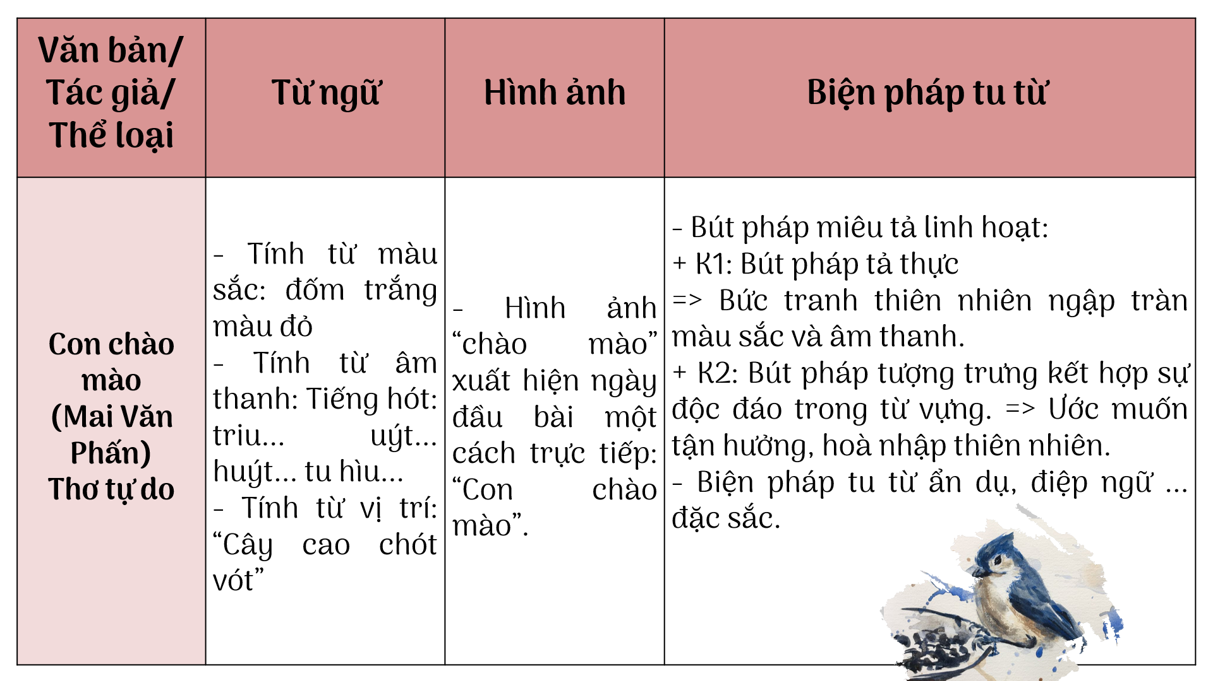  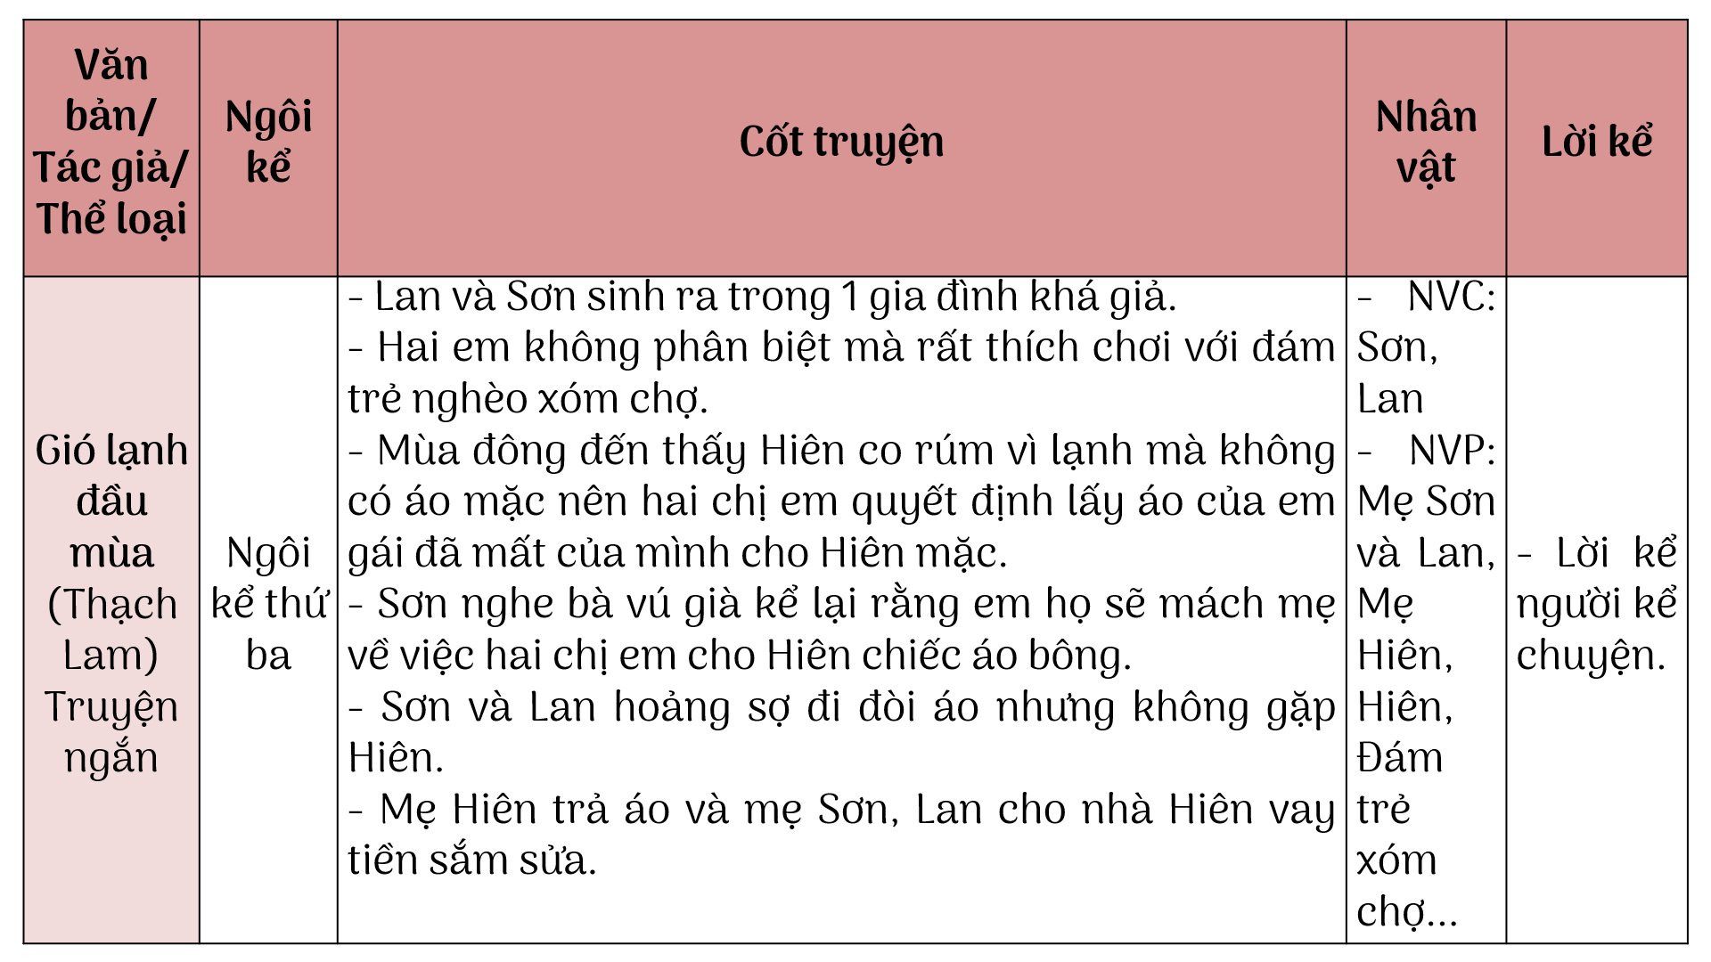  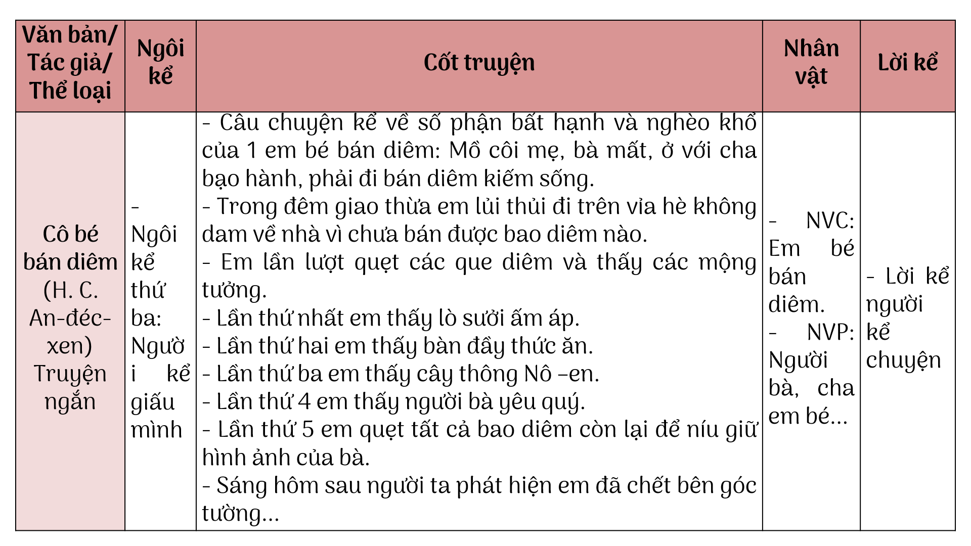
Thực hiện nhiệm vụ | - GV chia lớp thành 3 nhóm và yêu cầu: Mỗi nhóm chọn một VB có cùng đặc điểm thể loại (truyện, thơ) và cùng chủ đề với các VB đã học trong những bài trước, tiến hành đọc và trình bày nội dung và nghệ thuật của VB.  - GV gợi ý: Để hoàn thành tốt tiết học hôm nay, các em hãy đọc lại phần Tri thức ngữ văn trong các bài học trước để nắm vững về thể loại, cũng như cách phân tích các đặc điểm nghệ thuật:  1. Người kể chuyện trong VB là ai?  2. Cốt truyện? (Nêu các sự kiện chính trong câu chuyện)  3. Nhân vật (Truyện có mấy nhân vật? Nhân vật trong truyện gồm những ai?)  4. Đối với VB truyện: Tìm lời người kể chuyện và lời nhân vật (Cho biết đâu là lời người kể chuyện, đâu là lời nhân vật)  5. Đối với VB thơ: tìm và nêu cách sử dụng từ ngữ, hình ảnh, biện pháp tu từ ?  - HS thành lập nhóm dự án:  + Bầu nhóm trưởng, thư kí.  + Lên kế hoạch hoạt động dự án.  + Phân chi công việc.  + Hoàn thành sản phẩm: Trên giấy A0/ PP/ Plezi...  + Tập luyện thuyết trình.  - GV quan sát, hỗ trợ.
Báo cáo thảo luận | - Nhóm dự án cử đại diện thuyết trình sản phẩm dự án.  - Nhóm khác chú ý lắng nghe ghi lại điều thắc mắc và nhận xét bài thuyết trình của nhóm dự án.  - GV nghe HS trình bày.
Đ/ giá kết quả | - Học sinh nhận xét, bổ sung  - Giáo viên nhận xét, đánh giá

HOẠT ĐỘNG 3: LUYỆN TẬP VÀ VẬN DỤNG
a) Mục tiêu: Phát hiện các tình huống thực tiễn và vận dụng được các kiến thức, kĩ năng trong cuộc sống tương tự tình huống/vấn đề đã học.
b) Nội dung: Luyện nói: Nêu cảm nhận về một tác phẩm văn học.
c) Sản phẩm: Bài nói của HS trước lớp
d) Tổ chức hoạt động:
B1: Chuyển giao nhiệm vụ
- GV yêu cầu HS chọn 1 truyện kể mà em yêu thích (Câu chuyện ngoài các văn bản trong SGK) và thực hiện những yêu cầu sau:
+ Xác định người kể chuyện (Người kể chuyện, ngôi kể)
+ Tóm tắt cốt truyện.
+ Phân tích đặc điểm nổi bật ở nhân vật mà em yêu thích
- HS: Tiếp nhận
B2: Thực hiện nhiệm vụ
- HS hoạt động cá nhân thực hiện yêu cầu.
- GV quan sát, hỗ trợ.
B3: - HS trình bày cá nhân.
- HS gửi video vào trang Facebook của lớp để chia sẻ trải nghiệm với các bạn trong lớp.
- GV nghe HS trình bày.
- Dự kiến sản phẩm:
a) Chọn một truyện kể em yêu thích: Cô bé lọ lem
b) Xác định người kể chuyện: theo ngôi thứ ba.
c) Tóm tắt cốt truyện: Ngày xửa ngày xưa, ở vương quốc nọ có một cô gái xinh đẹp tên là Ela. Cha cô mất sớm, cô phải ở cùng bà mẹ kế độc ác cùng hai người chị cùng cha khác mẹ. Ngày ngày họ bắt cô phải làm lụng vất vả, làm những công việc bẩn thỉu như một người hầu trong nhà, trong khi các chị của cô được ăn diện xinh đẹp nhàn nhã. Do thường xuyên làm việc nặng nhọc, bịu bẩn bám đầy người, nên cô có tên gọi Lọ Lem. Một hôm Hoàng tử mở vũ hội cho phép các thiếu nữ của vương quốc tham gia, bà mẹ kế biết chuyện nên nhất quyết không cho Lọ Lem đi, bắt cô làm nhiều việc nhà. Lọ lem rất buồn và bật khóc. Thật may có bà tiên tốt bụng đã biến cô thành một thiếu nữ xinh đẹp mặc quần áo sang trọng, đi đôi dày thủy tinh. Sự xuất hiện của cô đã làm ngỡ ngàng mọi người, và gây ấn tượng mạnh với chàng Hoàng Tử.
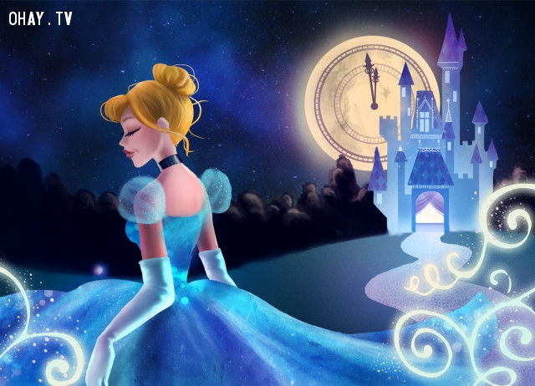
rơi mất một chiếc giày. Phải xa Lọ Lem, Hoàng tử rất buồn và sai người hầu đi khắp đất nước tìm xem cô gái nào xỏ vừa chiếc giày đó sẽ lấy làm vợ. Câu chuyện kết thúc rất đẹp khi người ta đã tìm ra Lọ Lem, và hai người lấy nhau, sống cuộc sống hạnh phúc mãi về, sau.
d) Phân tích đặc điểm nổi bật ở nhân vật mà em yêu thích.
Nàng Lọ Lem trong truyện là một cô gái xinh đẹp, dịu hiền và rất nết na. Cô nàng đã có quãng thời gian dài khổ cực để tìm tới một hạnh phúc trọn vẹn. Lọ Lem với dáng người nhỏ nhắn, dong dỏng cao. Khuôn mặt trái xoan, thanh tú nổi bật, nước da trắng hồng, mịn màng. Đôi mắt đen láy, sáng long lanh ẩn dưới hàng lông mi uốn cong tự nhiên càng làm tăng vẻ quyến rũ của đôi mắt. Hàng lông mày lá liễu dài và cong càng làm tăng vẻ tự nhiên của đôi mắt quyến rũ ấy. Chiếc mũi dọc dừa cao điểm vẻ đẹp cho khuôn mặt của nàng. Đôi môi mềm, đầy đặn, bóng như vừa được bôi một lớp son mỏng. Hàm răng trắng, đều đặn cứ lấp ló giữa hai vành môi, ẩn giấu một vẻ đẹp nền nã. Mái tóc đen, óng mượt xõa ngang vai.
B4: Đánh giá kết quả
- HS đánh giá lẫn nhau
- Giáo viên nhận xét đánh giá.

